國立台灣大學土木工程學系研究所
民國92年（碩士）學位論文摘要
丁壩工對魚類棲地面積之影響─以蘭陽溪為應用案例

研 究 生：陳正昌
指導教授：李鴻源

一、前言
國內許多以生態原則設計之水利工程，並無太多完工後成效之探討研究，有鑑於此，本研究即是針對丁壩工設置前後，評估河道中魚類之可用棲地面積的變化情形，同時模擬完工數年後丁壩掛淤造岸對於魚類棲地面積之影響，由定床及動床兩個不同觀點切入，提供數值模擬之結果，以期能作為爾後丁壩工在兼具河防安全與生態設計上的參考。

二、研究方法
本研究先對蘭陽溪模擬定床水理及動床輸砂之行為，採用擬似二維演算模式NETSTARS模式及水平二維水理輸砂數值模式TABS-2模式進行模擬，經由水理演算之模擬結果，模式可以輸出每個節點之流速及水深，將每個節點的流速及水深再作算術平均，便可得到每個格網的平均流速及平均水深，以此平均流速及平均水深即可用來探討魚類生活習性與棲地的關係。本研究之研究範圍為蘭陽大橋至噶瑪蘭大橋間之河段，如圖1所示。
根據水理計算所得之流速、水深分布，再配合魚類之棲地適合度曲線，便可求得研究河段之權重可用棲地面積（weighted usable area 簡稱 WUA ）。WUA是以加重棲地因子適合度所使用的河內面積來表示，主要是從數個主要的棲地因子所混合的適合度所組成，其公式如下：
$$\text{WUA}=\sum_{i}{\left[f(V_{i})×f(D_{i})×A_{i}\right]}$$
將每個網格之流速及水深的棲地適合度指數與每個網格的面積代入上式中，即可得到河道中魚類的可用棲地面積。若所計算出來的可用棲地面積越大，則代表此河段越適合此標的魚種棲息，因此便可藉由可用棲地面積大小之變化，來評估丁壩工程在此河段對於魚類棲息面積變化之影響，以量化丁壩工生態工法之成效，本研究選取鯉科及平鰭鰍科兩種資料較為齊全之魚類作為評估之之標的物種。研究流程示意圖如圖2所示。
在模式進行演算時，由於河川中水位隨時間產生變化，使得在實體表面網格元素計算上，產生乾濕交界面計算之困擾，若無適當之處理，將產生模式計算數值震盪或不收斂之現象。而本研究中蘭陽大橋下游左岸高灘地區域，在變量流計算中常產生網格乾濕交替及水流不連續之狀況，因此在模式實際的應用上，應對於此種乾濕情形不固定之網格區域特別謹慎處理，以避免水理及輸砂模擬計算產生發散的現象，故本研究剔除部分對流況模擬結果影響不大之高灘地，將模擬範圍縮小為斷面7至噶瑪蘭大橋之區域。另外，本研究先以擬似二維演算模式（NETSTARS）進行整體分析，計算出每個斷面之水理情形，再根據模擬範圍所需，選取適當之上下游控制斷面，作為二維模式之上下游邊界；即先以擬似二維之演算結果作為控制斷面之邊界條件，再進行二維模式的模擬。模式銜接處理之流程示意圖如圖3所示。
三、模擬結果分析與討論
為了探討丁壩對於魚類生存及棲息地之影響，本文先以定床模式來模擬水理流況，並計算魚類可用棲地面積（WUA），之後再以動床模式，進行輸砂模擬，以研究丁壩區域內之泥砂沖淤情形，及其對於魚類可用棲地面積之影響及變化。本文先進行影響棲地面積因子之因次分析，再根據因次分析結果進行數值模擬實驗（包括動床輸砂模擬及定床水理模擬），並分別求解其迴歸式，細節如下所述：
影響魚類的可用棲地面積因子主要為研究區域面積（A）、水深（H）、流速（V）、丁壩長度（L）、丁壩間距（D）、底床質粒徑大小（D_{m}）、底床剪應力（$τ_{0}$）、底床質密度（$ρ_{s}$）、水體密度（$ρ_{w}$）與重力加速度（g）等10個參數來決定，因此魚類可用棲地面積可表示為以下函數形式：
WUA = f₁（A,H,V,L,D,D_{m},$τ_{0}$,$ρ_{s}$,$ρ_{w}$,g）
另引進符合河道輸砂強度之物理參數，包括水流剪力速度$U_{}=\sqrt{τ_{0}/ρ_{w}}$及顆粒單位體積有效重力$G_{s}=\left(ρ_{s}−ρ_{w}\right)g$，以Buckingham’s $π$ Method進行無因次化，將式中之參數組合成無因次參數來表示，結果如下式所示：
PUA = f₃（Fr,$\frac{D}{L}$,$Θ$）
其中，$\text{PUA}=\frac{\text{100}×\text{WUA}}{\text{模擬區域面積}\left(A\right)}$表示為棲地面積百分比（percent usable area），用來表示研究區域中魚類可用棲地面積佔原始河道面積百分比；$\text{Fr}=\frac{V}{\sqrt{\text{gH}}}$為水流福祿數（Froude number）；$\frac{D}{L}$為丁壩間距與長度比；$Θ=ρ_{w}U_{}^{2}/G_{s}D_{m}$為無因次剪力強度，可反應河道輸砂能力。而定床水理分析因不需考慮泥砂的影響，故可將$Θ$略去，因此可簡化為：
PUA = f₄（Fr,$\frac{D}{L}$）
本研究動床模擬及定床模擬即以此無因次參數來作分析。
本研究分別進行定床及動床數值模擬實驗，定床部分以3種丁壩工長度（34公尺、42公尺及50公尺）、8種丁壩數目（3座至10座）、10種洪水流量（Q_{1.0} ~ Q_{0.1}），共模擬240組不同配置之流況，以分析配置丁壩工對於鯉科及平鰭鰍科魚類可用棲地面積之影響；動床部分則以6種河床粒徑（0.524 mm、0.393 mm、0.343 mm、0.262 mm、0.197 mm、0.187 mm）與4種丁壩工數目（4、6、8、10座），研究不同流況下之丁壩工範圍內壩區泥砂淤積情形，以探討河道長期沖淤下，丁壩工掛淤造岸特性對魚類可用棲地面積之影響。
定床分析的迴歸式得到下兩式：
鯉科魚類： $\text{PUA}=0\text{.}\text{198}⋅{\text{Fr}}^{−0\text{.}\text{726}}{\left|\frac{D}{L}−3\text{.}3\right|}^{−0\text{.}\text{13}}$，R = 0.742
平鰭鰍科魚類： $\text{PUA}=0\text{.}\text{106}⋅{\text{Fr}}^{−1\text{.}\text{307}}{\left(\frac{D}{L}\right)}^{0\text{.}\text{43}}$，R = 0.901
動床分析的迴歸式得到下兩式：
鯉科魚類： $\text{PUA}=0\text{.}\text{355}⋅{\text{Fr}}^{\text{-0}\text{.}\text{863}}{\left|\frac{D}{L}−3\text{.}3\right|}^{\text{-0}\text{.}\text{154}}Θ^{\text{-0}\text{.}\text{004}}$，R = 0.747
平鰭鰍科魚類： $\text{PUA}=0\text{.}\text{902}⋅{\text{Fr}}^{\text{-0}\text{.}\text{665}}{\left(\frac{D}{L}\right)}^{0\text{.}\text{252}}Θ^{\text{-0}\text{.}\text{045}}$，R = 0.914
可作為往後評估丁壩工對於魚類棲地面積相關研究之參考。
四、參考文獻
- 巨廷工程顧問股份有限公司(1992)，「蘭陽溪河川砂石採取評估報告」，宜蘭縣政府。
- 李鴻源、楊錦釧、葉克家、謝慧民(1996)，「辮狀河系沖淤模式之發展」，財團法人中興工程顧問社。
- 汪靜明(1990)，「河川魚類棲地生態調查之基本原則與技術」，森林溪流淡水魚保育訓練班論文集，pp.119~137。
- 林秉賢(2001)，「橫向堆石群對溪流生態棲地流況之影響」，逢甲大學土木及水利工程所碩士論文。
- 姜子維(1977)，「治河與防洪」，中國土木水利工程學會，pp.6-48~6-52。
- 胡通哲、葉明峰(2002)，「基隆河員山子至八堵河段環境基流量之研究」，中華水土保持學報，33(3):241-247。
- 胡通哲、施上粟、李鴻源(2003)，「近自然工法水理數值分析之研究─以多望溪為例」，中華水土保持學報，34(1):95-100。
- 葉明峰、張世倉、李訓煌(2000)，「濁水溪上游河段魚類族群最低流量之研究(2/3)」，行政院農業委員會特有生物研究保育中心八十八下半年度及八十九年度試驗計畫執行成果(棲地生態組)。
- 福留脩文、山拹正俊、楊佳寧(2002)，「水制的理論與計算」，行政院農業委員會特有生物研究保育中心九十一年度河川近自然工法技術訓練課程講義，pp.1~4。
- 趙時樑(2001)，「蛇籠丁壩群對溪流流況多樣化影響之研究」，逢甲大學土木及水利工程所碩士論文。
- 臺灣省水利局編(1981)，「防洪工程規劃講義」，臺灣省水利局，pp.621~643。
- 黎明工程顧問股份有限公司(2001)，「主要採石河川砂石資源調查報告書(一、蘭陽溪，含支流羅東溪)」，經濟部水利處。
- Odum, H. T. (1962), “Man in the ecosystem. In Proceedings Lockwood conference on the suburban Forest and Ecology,” Bull Conn. Agr. Station, Storrs, pp.57～75.
- Odum, H. T. (1971), “Environment, Power, and Society,” Wiley, New York.
- Odum, H. T. (1983), “Systems Ecoloty : An introduction,” Wiley, New York, pp.644.
- SMS 7.0 Users Manual (2000), “Open-Channel Flow And Sedimentation,” Environmental Modeling Research Laboratory, Brigham Young University.
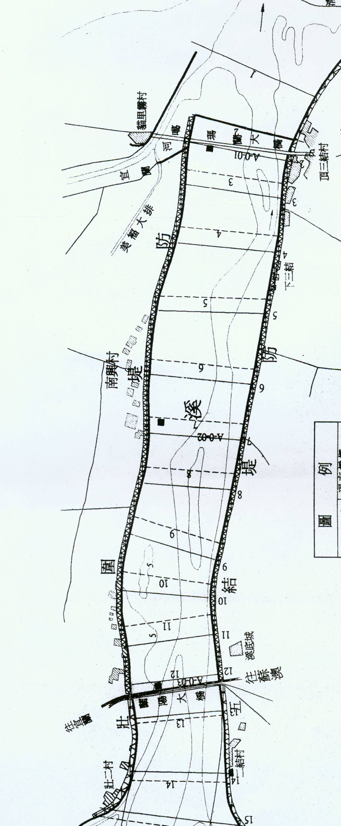

圖1 研究區域示意圖

平鰭鰍科魚類
研究流程
定床、動床模擬
NETSTARS模式
TABS-2模式模擬
模擬結果：流速、水深
指標物種選定：魚類
鯉科魚類
適合度曲線：流速、水深
建立迴歸公式
因次分析
計算魚類可用棲地面積

圖2 研究流程示意圖

NETSTARS部分
TABS-2 部分
在NETSTARS模式中輸入斷面形狀、上游流量（蘭陽大橋）、下游水位（噶瑪蘭大橋）、曼寧n值、泥砂粒徑等基本資料

在TABS-2輸入斷面形狀、曼寧n值等資料，建立二維床型，選定適當的上游邊界（斷面7）、下游邊界（噶瑪蘭大橋），避開高灘地之部分

以NETSTARS進行水理及輸砂之模擬，求得模擬區域中每個斷面的流量、水位、輸砂濃度等資料，並輸出計算結果

擷取NETSTARS計算結果中，與TABS-2對應之上游邊界流量（斷面7）、下游水位（噶瑪蘭大橋）及輸砂濃度
輸 入

輸入NETSTARS計算結果做為TABS-2之邊界條件，進行水理模擬

以TABS-2水理計算結果之流量及水位計算輸砂模擬，並進行率定及驗證

參數決定後，開始以定床與動床模式模擬各種不同的丁壩配置，以模擬之結果來計算棲地面積

圖3 模式銜接流程示意圖

